

**课 程 实 验 报 告**

**课程名称： C语言程序设计实验**

**专业班级： 网安2003班**

**学 号： U202012068**

**姓 名： 叶礼亮**

**指导教师： 余林琛**

**报告日期： 2020/10/17**

**网络空间安全学院**

**目 录**

**1 表达式和标准输入输出实验 1**

1.1 实验目的 1

1.2 实验内容 1

1.3 实验小结 1

**2 流程控制实验 2**

2.1 实验目的 1

2.2 实验内容 1

2.3 实验小结 1

**3 函数与程序结构实验 3**

3.1 实验目的 1

3.2 实验内容 1

3.3 实验小结 1

**4 编译预处理实验 4**

4.1 实验目的 1

4.2 实验内容 1

4.3 实验小结 1

**5 数组实验 5**

5.1 实验目的 1

5.2 实验内容 1

5.3 实验小结 1

**6 指针实验 6**

6.1 实验目的 1

6.2 实验内容 1

6.3 实验小结 1

**7 结构与联合实验 7**

7.1 实验目的 1

7.2 实验内容 1

7.3 实验小结 1

**8 文件实验 8**

8.1 实验目的 1

8.2 实验内容 1

8.3 实验小结 1

**参考文献 9**

# 4 编译预处理实验

## 4.1 实验目的

（1）掌握文件包含、宏定义、条件编译和assert宏的使用；

（2）练习使用集成开发环境中的调试功能：单步执行、设置断点、观察变量值。

（3）熟悉多文件编译技术

## 4.2 实验内容

**4.2.1 程序改错**

下面是用宏来计算平方差、交换两数的源程序.在这个源程序中存在若干错误，要求对该程序进行调试修改，使之能够正确完成指定任务。

/*实验4-1改错与跟踪调试题程序：计算平方差、将换两数*/

1 #include<stdio.h>

2 #define SUM a+b

3 #define DIF a-b

4 #define SWAP(a,b) a=b,b=a

5 int main()

6 {

7 int a,b;

8 printf("Input two integers a, b:");

9 scanf("%d%d", &a,&b);

10 printf("\nSUM=%d\n the difference between square of a and square of b is:%d",SUM, SUM*DIF);

11 SWAP(a,b);

12 printf("\nNow a=%d,b=%d\n",a,b);

13 return 0;

14 }

**解答：**

（1）错误修改：

1) 第4行不能直接交换两个数，正确形式为：

#define SWAP(a,b) a=a^b,b=a^b,a=a^b

（2）错误修改后运行结果：

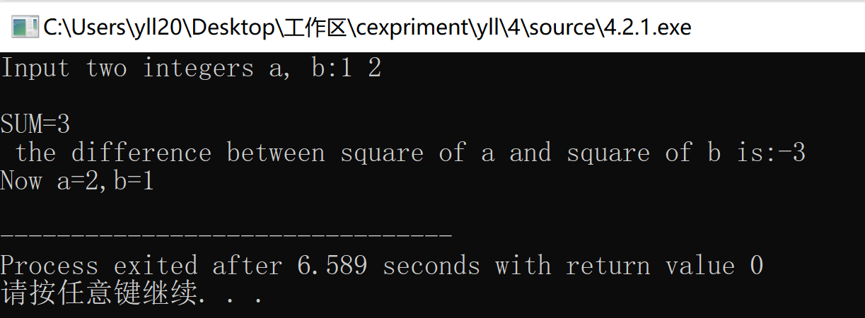

图4-1 改错题1的运行结果

**3.2.2 程序修改替换题**

下面是用函数实现求三个数中最大数、计算两浮点数之和的程序。在这个源程序中存在若干语法和逻辑错误。

要求：（1）对这个例子程序进行调试修改，使之能够正确完成指定任务；

（2）用带参数的宏替换函数max，来实现求最大数的功能。

/*实验4-2程序修改替换题程序*/

#include<stdio.h>

int main(void)

{

int a, b, c;

float d, e;

printf("Input three integers:");

scanf("%d %d %d",&a,&b,&c);

printf("\nThe maximum of them is %d\n",max(a,b,c));

printf("Input two floating point numbers:");

scanf("%f %f",&d,&e);

printf("\nThe sum of them is %f\n",sum(d,e));

return 0;

}

int max(int x, int y, int z)

{

int m=z;

if (x>y)

if(x>z) m=x;

else

if(y>z) m=y;

return m;

}

float sum(float x, float y)

{

return x+y;

}

**解答：**

替换后的程序如下所示：

/*实验4-2程序修改替换题程序*/

#include<stdio.h>

#define max(a,b,c) a>b?(a>c?a:c):(b>c?b:c) //求三个数的最大值

float sum(float x, float y); //函数在使用之前应该先声明

int main(void)

{

int a, b, c;

float d, e;

printf("Input three integers:");

scanf("%d %d %d",&a,&b,&c);

printf("\nThe maximum of them is %d\n",max(a,b,c));

printf("Input two floating point numbers:");

scanf("%f %f",&d,&e);

printf("\nThe sum of them is %f\n",sum(d,e));

return 0;

}

float sum(float x, float y)

{

return x+y;

}

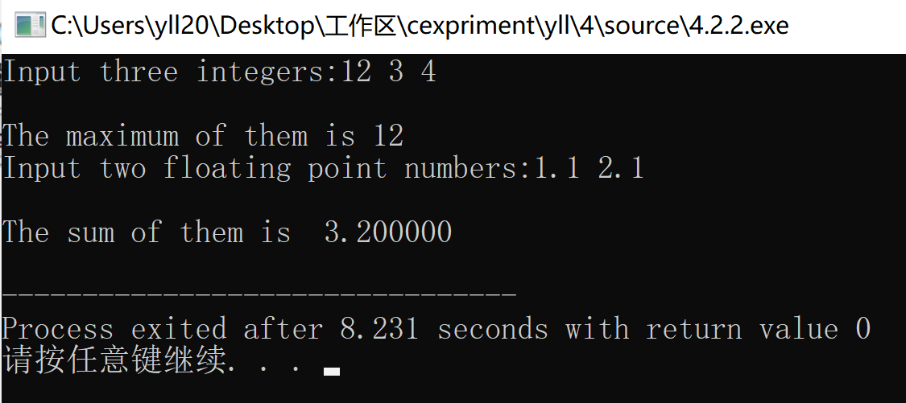

图4-2 程序替换题1的运行结果

**4.2.3 跟踪调试题**

下面程序利用R计算圆的面积s，以及面积s的整数部分。现要求：

（1）修改程序，使程序编译通过且能运行；

（2）单步执行。进入函数integerl_fraction时，watch窗口中x为何值？在返回main时, watch窗口中i为何值？

（3）修改程序，使程序能输出面积s值的整数部分（要求四舍五入），不会输出错误信息assertion failed。

/*实验4-3跟踪调试题程序利用R计算圆的面积s*/

#define R

int main(void)

{

float r, s;

int s_integer=0;

printf ("Input a number: ");

scanf("%f",&r);

#ifdef R

s=3.14159*r*r;

printf("Area of round is: %f\n",s);

s_integer=integer_fraction(s);

assert((s-s_integer)<0.5);

printf("The integer fraction of area is %d\n", s_integer);

#endif

return 0;

}

int integer_fraction(float x)

{

int i=x;

return i;

}

**解答：**

（1）如图4-3所示。

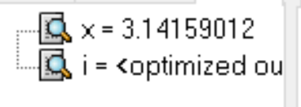

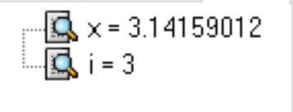

图4-3 跟踪调试题的变量查看

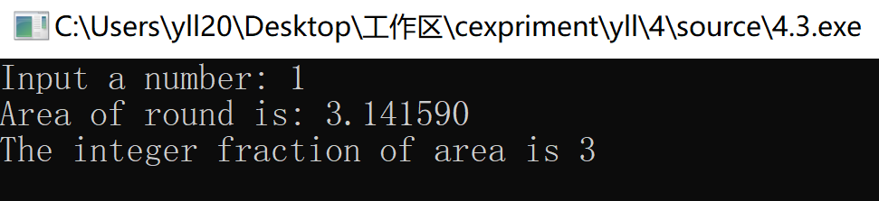

图4-4 跟踪调试题的运行结果

**4.2.4 程序设计**

（1）三角形的面积是 $area=\sqrt{s(s-a)(s-b)(s-c)}$，其中 $s=(a+b+c)/2$，a,b,c为三角形的三边，要求编写程序用带参数的宏来计算三角形的面积。定义两个带参数的宏，一个用来求s，另一个用来求area。

**解答：**

1） 算法流程如图4-5所示。

图4-5 程序设计题1的程序流程图

2）源程序清单

#include<stdio.h>

#include<math.h>

#define get_s(a,b,c) ((a+b+c)/2)

#define get_area(s,x,y,z) (sqrt(s*(s-x)*(s-y)*(s-z)))

int main()

{

double a,b,c;

scanf("%lf%lf%lf",&a,&b,&c);

double s=get_s(a,b,c);

double area=get_area(s,a,b,c);

printf("%lf",area);

return 0;

}

3）测试

（a） 测试数据：

3 4 5

（b） 对应测试数据的运行结果截图

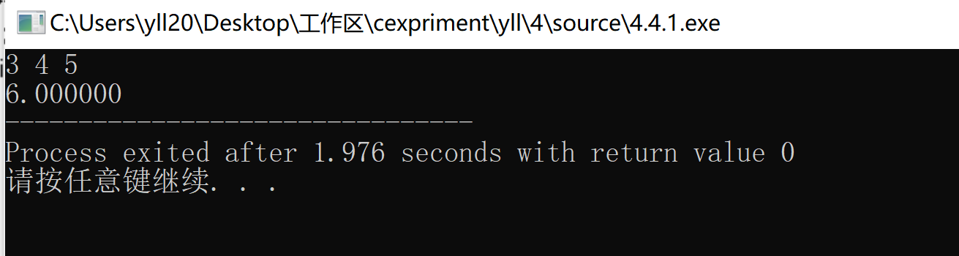

图4-6 程序设计题1的运行结果图

（2）用条件编译方法来编写程序。输入一行英文字符序列，可以任选两种方式之一输出：一为原文输出；二为变换字母的大小写后输出。例如小写‘a’变成大写‘A’，大写‘D’变成小写‘d’，其他字符不变。用#define命令控制是否变换字母的大小写。例如，#define CHANGE 1 则输出变换后的文字，若#define CHANGE 0则原文输出。

1） 算法流程如图4-7所示。

图4-7 程序设计题2的程序流程图

2）源程序清单

#include<stdio.h>

#define CHANGE 1

int main()

{

char a[100];

#if CHANGE==0

scanf("%s",a);

printf("%s",a);

#elif CHANGE==1

scanf("%s",a);

int i=0;

while(a[i])

{

if ((a[i]<='z')&&(a[i]>='a'))

{

a[i]=a[i]-32;

}

else if ((a[i]<='Z')&&(a[i]>='A'))

{

a[i]=a[i]+32;

}

i++;

}

printf("%s",a);

#endif

return 0;

}

3）测试

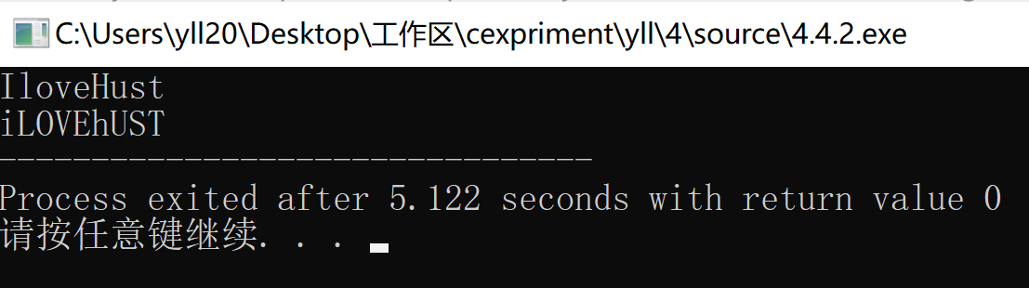

图4-8 程序设计题2的运行结果图

## 4.3 实验小结

实验中体会到了宏定义对计算的方便性带来的好处，同时也体会到可其容易出错的缺点。

参考文献

[1] 曹计昌,卢萍,李开. C语言程序设计,北京： 科学出版社,2013

[2] 李开,卢萍,曹计昌. C语言实验与课程设计, 北京：科学出版社,2011